１ 第25号 2020・5・1千葉県白井市復1459-12
そろばん博物館友の会報
発 行 白井そろばん博物館 047-492-8890
運 営 一般財団法人 全国珠算連盟

○新型コロンウイルス感染対応により休館しています。 ４月６日から５月８まで
今年は新年から新型コロナウイルス感染の対応が日本はもとより全世界的になってしまいました。５月のゴ－ルデンウイ－ク明より開館しますが、通常よりは警戒対応しながらの開館となります。会員の皆様にはご迷惑をおかけしておりますがもうしばらくご辛抱ください。
○第６回そろばんコンク－ル全国決勝大会中止 7/12
上記大会は当初オリンピック開催のため幕張メッセ国際会議場が使用できず、舞浜のホテルにて開催を予定しておりましたが、新型コロナウイルス対応のため残念ながら中止とすることになりました。状況により年内開催も考えておりますので当面は静観することにしております。
○全国連夏の研修会開催 7/5（日）名古屋中止
恒例の夏の名古屋研修は新型コロナウイルス対応のため中止を決定いたしました。まだまだ状況はよくなっておりませんので受講予定の方で更新研修の方につきましては期間延長を認めます。２年以内での１２単位研修となりますのでご確認ください。夏以降の研修会につきましては随時連絡となりますのでお待ちください。
○春のフェスティバルは」中止しました。4/5
白井そろばん博物館は恒例のビッグイベント春のそろばんフェスティバルは新型コロナウイルス対応のため中止いたしました。準備もほとんどできておりましたので断腸の思いでしたが安全確保のため決断しました。
○NHKでそろばん紹介
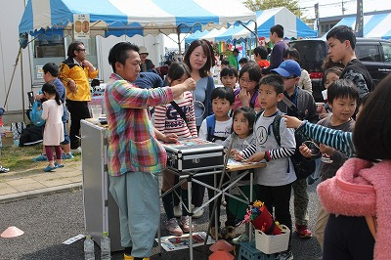
５月にNHK一都六県放送のひるまえホットで白井そろばん博物館が放映されます。そろばんの大会から外国からの研修生、暗算世界一の生徒等でNHKの番組で取り上げられるのは三回目になります。
〇そろばんはじき初め盛大に開催 1/12（日）
恒例のそろばんはじき初めは今年の白井市の佛法寺にて２００名の参加者により盛大に開催いたしました。
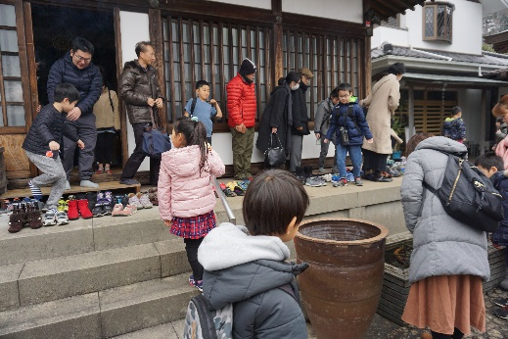
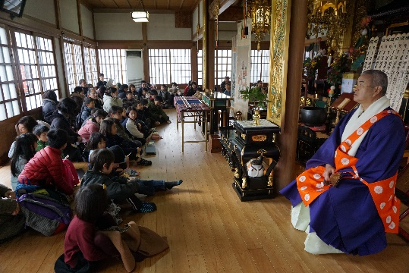
参加者が多かったので３回に分けて本堂にて実施、子供たちは神妙にお祓いを受けていました。その後博物館に移動してお持ちを食べたり、ゲ－ムで楽しみました。また、新館和室では先生たちのお御点前もあり大人たちも楽しんでいました。

〇海外からの研修生新館に宿泊研修 ２月１日～５日
２月５日の石戸珠算学園の学園祭参加と教師研修のために外国からも先生たちが多く参加するようになってきました。今年はドイツ、ル―マニア、シンガポ－ルとモンゴルから１０名の先生方が来日しました。期間中にはＮＨＫはじめ報道関係の取材もありとても賑やかな博物館となりました。
〇モンゴルの小学生１１人がホ－ムスティ
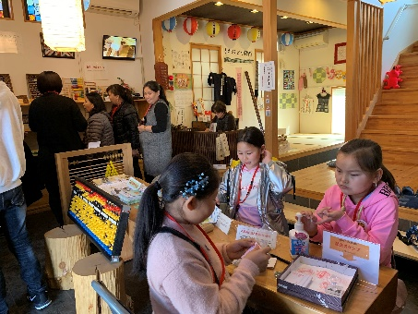
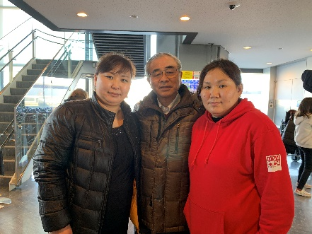
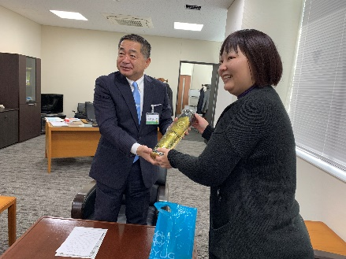
石戸珠算学園の学園祭に参加のモンゴルの小学生たち１１人が今年も白井市を中心に４泊５日のホ－ムスティをしました。３回目となるため子供同士の交流も活発に行われました。最終日には館長とともに房総鴨川シ－ワ－ルドにゆき、みんな大はしゃぎで楽しんでいました。

○夏の博物館祭りと競技選手育成合宿も中止
８月２日（日）の夏の博物館祭りと２２日、２３日の競技選手養成合宿は新型コロナウイルス対応のため今年度は中止することになりました。
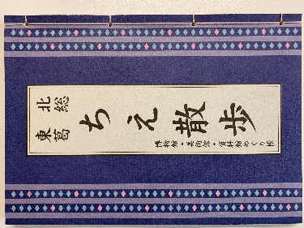
○「ちえ散歩」好評発売中です。
白井そろばん博物館では北総東葛地区の３０の博物館等をめぐるご朱印帳
「ちえ散歩」を１月末に発売しました。とても楽しいご朱印帳ですのでご希望
の方は博物館までお申し込み下さい。
１冊 ９００円（税別）

◎ そろばん歴史街道（24)
全国珠算競技大会が始まる
１９３６年(昭和１１年)日本商工会議所、東京商工会議所と共催で第１回全国珠算競技大会を
開催しました。この大会は後に国民珠算史研究学会競技大会となって毎年日本一を決める大会として長年継続しました。現在ではそろばんグランプリとして日本珠算連盟が、また全日本珠算選手権大会として一般財団法人全国珠算教育連盟が開催しています。その他にも全国レベルの大会が開催されています。また、わたしどもの一般財団法人全国珠算連盟主催の一般財団法人全国珠算連盟そろばんコンク－ル決勝大会も毎年開催されています。

白井そろばん博物館会員入会・更新申込書
□応援会員□お楽し会員□ふるさと会員□学生会員□子供会員 平成 年 月 日
お 名 前 |  | 電話番号
勤務先（学校） |  | e-mail
ご 住 所 | 〒
１．入会資格 小学生以上であればどなたでも入会できます。
２．入会金 無料
３．年会費 ○応援会員（法人会員）10,000円 ○お楽しみ会員 5,000円
○ふるさと会員 2,000円 ○学生会員（高校以上） 1,000円 ○子供会員 500円

